Manual tecnico
proyecto golampi

clase enviroment:
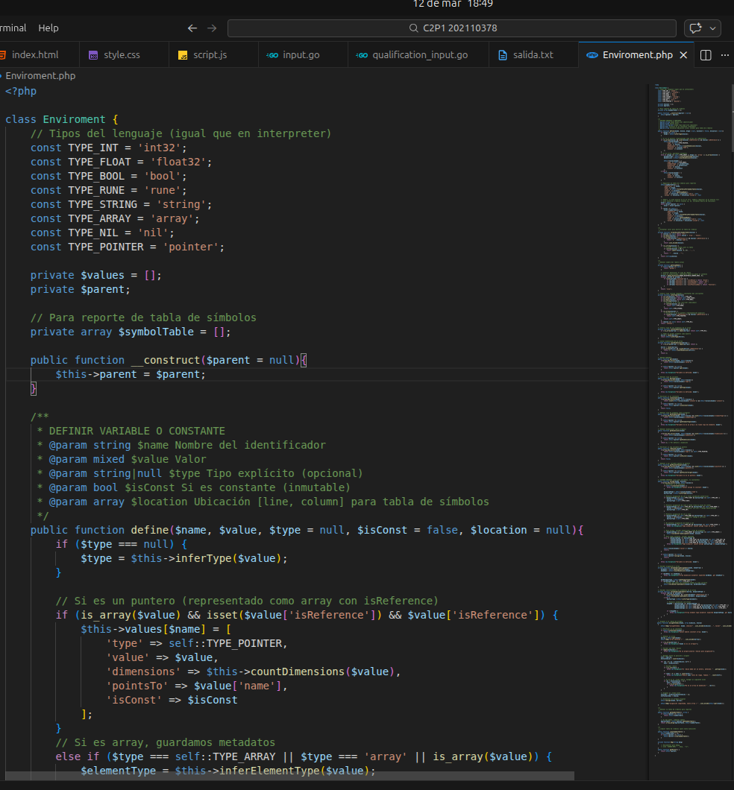
esta clase se encarga de manejar toda la logica de los scopes en el compilador, asegurando que cada variable se asigne a su debido scope

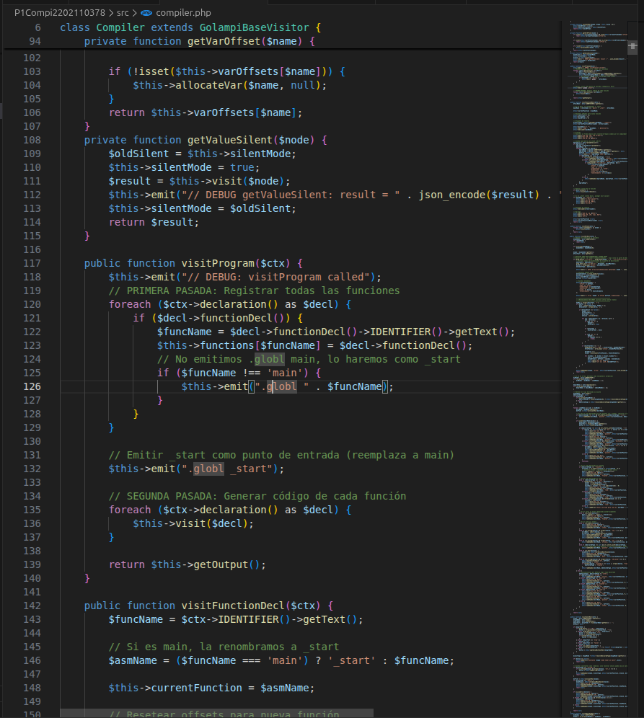

la clase compiler es el corazon de todo el compilador, extiede de la calse visitor de la gramatica generada por antlr y contiene las funciones visit que se encargan de manejar el funcionamiento del compilador como se debe, si encuentra un if context se va a la funcion visitif y asi sucesivamente hasta terminar el proceso.

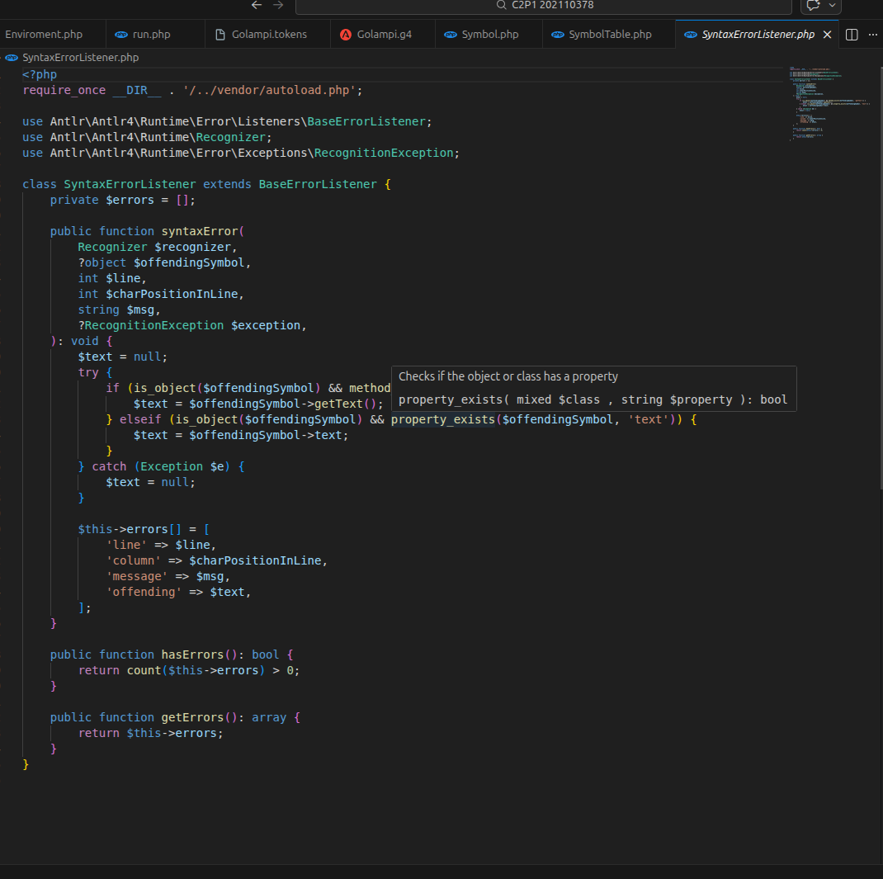
Esta clase se encarga del manejo de erorres si son encontrados, los almacena en una tabla para ser mostrados siu el usuario mas adeante lo desea

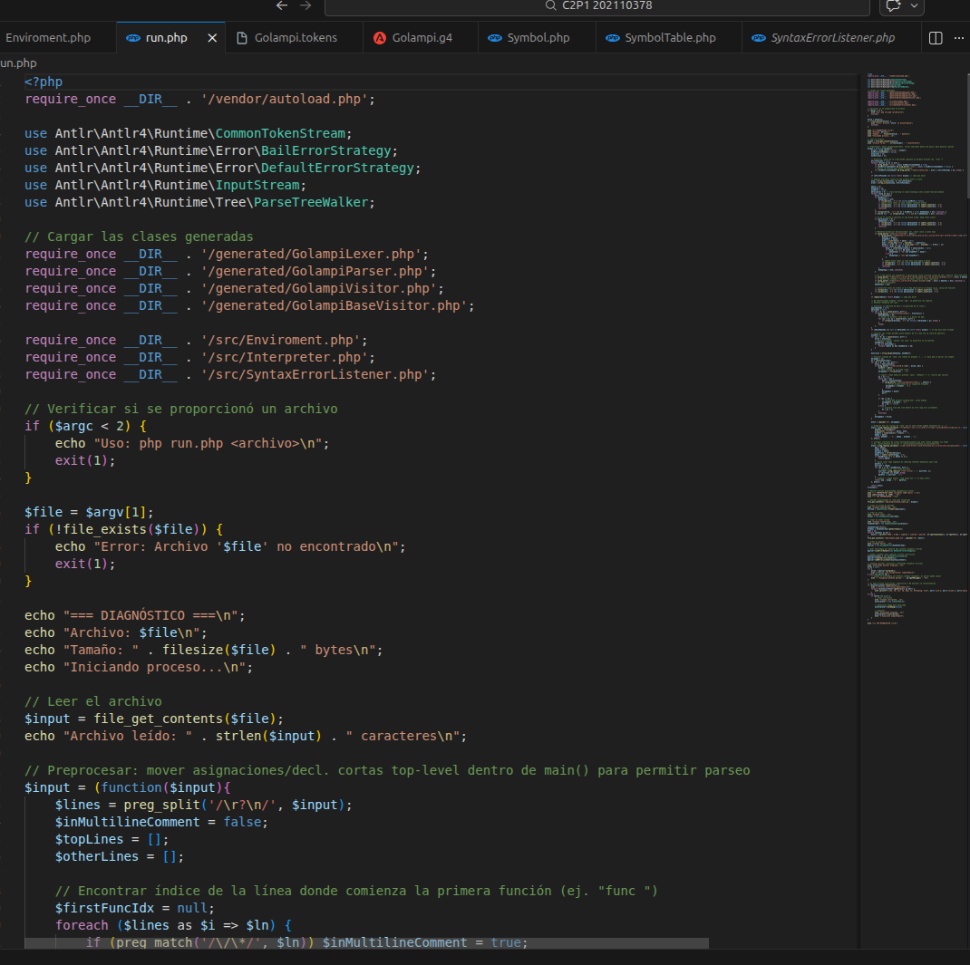
la clase run.php se encarga simplemente de la ejecucion del compilador para pruebas internas, no requiere el uso del servidor para ejecutar el compilador.

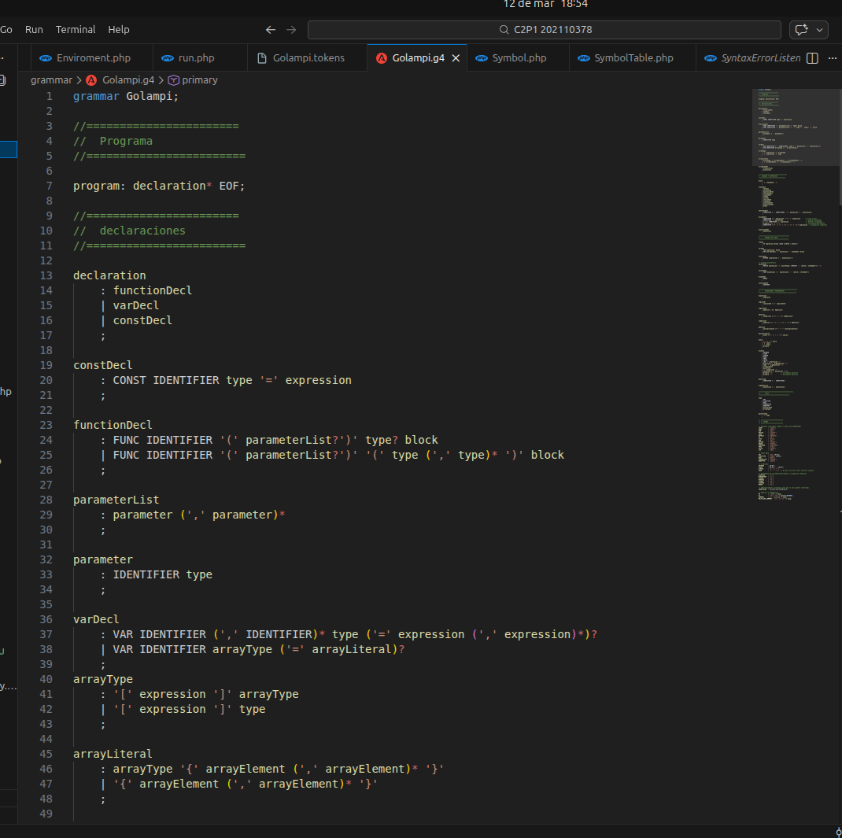
Esta clase contiene toda la gramatica utilizada en el compilador, es el corazon de todo y la clase que se usa de generar las clases visitor, parser etc.

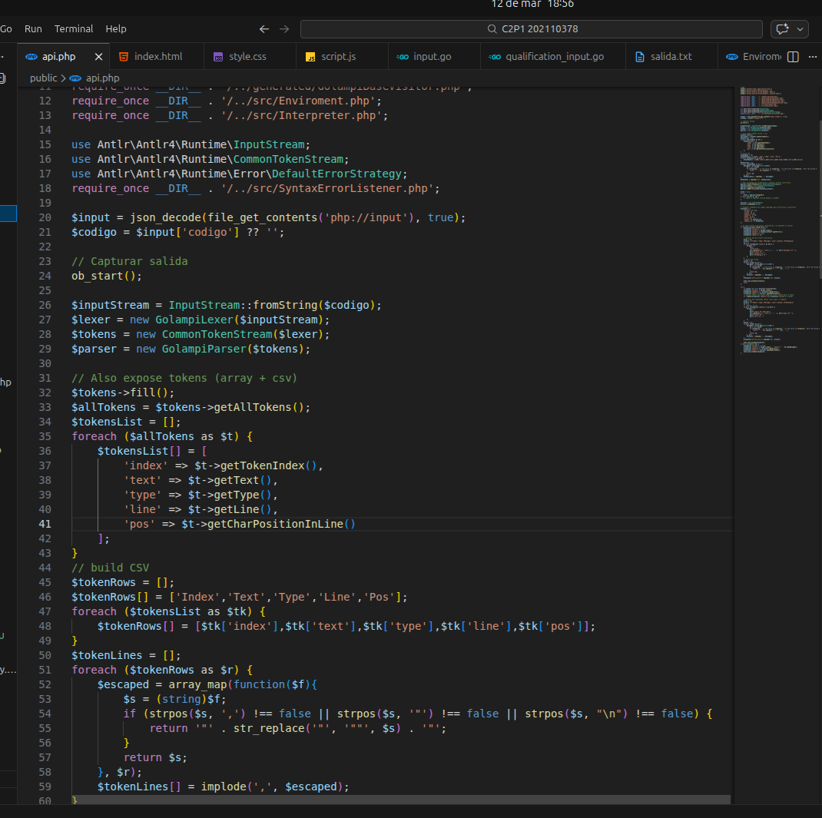
esta clase se encarga del manejo del api, de las llamadas post y get, al usuario enviar una solicitud se maneja todo aquí

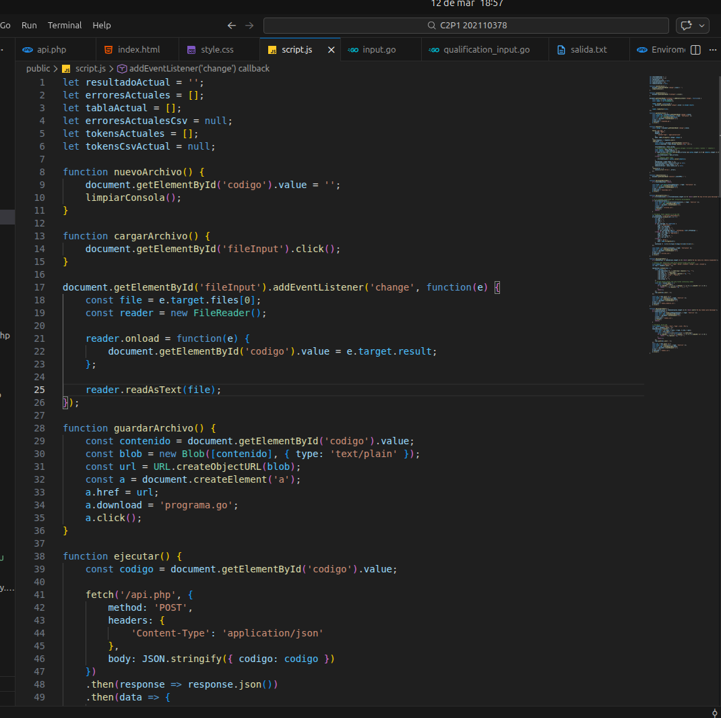
esta clase se encarga de operaciones puramente de la pagina, como las opciones de leer archivos y guardar.

